Efter nogle overvejelser om, hvad det var, der skulle bygges, fandt jeg frem til den nuværende form.

En af overvejelserne gik på at lave tingen som en tilstandsløs klasse med to statiske metoder:

public static Int convert(string romanNumber);

public static string convert(int number);

Testen gik godt. Alt fejlede som det skulle.

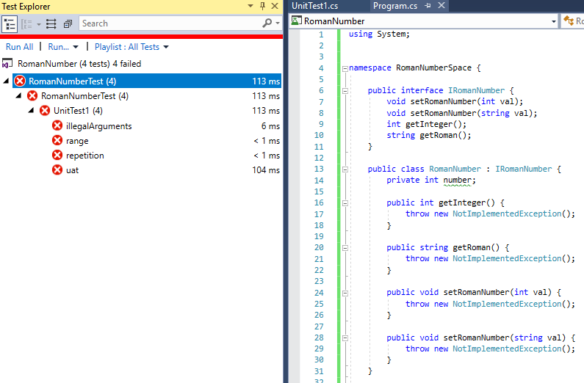

Efter at have fyldt noget i de forskellige metoder, lykkedes det at få testene grønne.

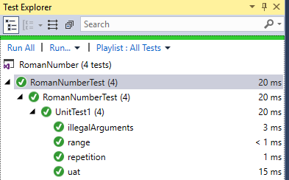

Selve konverteringen, havde jeg umiddelbart fem bud på, men kompleksitet og manglende vedligeholdelsesvenlighed dømte fire af dem ude.